Databasmodellering

Olov Wimark 2020

Innehållsförteckning
Skapa ER-modell för en konceptuell databas 3
Företaget Endgame Keyboard 3
Steg 1: Beskriv databasen i ett textstycket 3
Steg 2: Skriv ner alla entiteter 4
Steg 3: Skriv ner alla relationer och visa i en matris 4
Steg 4: Rita ER-diagram med entiteter och relationer 5
Steg 4: Komplettera med Kardinalitet 6
Steg 6: Attribut och kandidatnycklar 7

Skapa ER-modell för en konceptuell databas
Jag försöker att skapa en generisk databas som med rätt små förändringar skulle kunna användas i ett annat företag.
I det här arbetet följer jag kokboken. Det som blir tydligt för mig är att arbetet behöver flöda lite framåt och bakåt mellan de fastlagda stegen. Jag inser att något saknas, och att något är överflödigt. I den här rapporten väljer jag att visa det, jag redigerar inte bort ändringarna.

Företaget Endgame Keyboard
Vi skall skapa ett försäljningssystem för ett bolag som säljer tangentbord. I huvudsak vänder man sig till kännare och människor som jobbar mycket med just tangentbord. Det skall finnas färdiga varianter av tangentbord, custom-set som levereras färdigmonterade och kit för den som vill montera själv.
Det skall också finnas lösa delar. Brytare, tangenter, kretskort, fötter, stabiliserare och chassi, avsett för den som verkligen vill modda sitt tangentbord.
Till skillnad från liknande försäljare på annat håll så riktar man in sig mot den nordiska marknaden.

Steg 1: Beskriv databasen i ett textstycket
Jag passar på att stryka under nyckelord som kommer att vara användbara i databasen – entiteter som ofta blir databasens tabeller
Vår databas skall hantera ett kundregister och ett produktregister. För att underlätta för kunden vore det bra med produktkategorier, och produktbilder.
Databasen skall också innehålla ett lager där man kan se vilket antal av produkter som finns tillgängliga och en, eller flera hyllnoteringar.
Kunden skall kunna skapa en order, som förutom önskade produkter innehåller kundens detaljer.
Utifrån ordern skall en plocklista skapas. Den innehåller samma information som ordern, plus uppgifter om var produkten finns i lagret.
När leveransen skickas skall en faktura skapas.
Systemet skall ha en logg.

Steg 2: Skriv ner alla entiteter
Jag skriver ner de understrukna nyckelord som jag fann i steg 1. Redan nu inser jag att det kommer att behövas korstabeller och jag hoppar tillbaka till steg ett för att lägga till produktkategorier
- Kundregister
- Produktregister
- Produktkategorier
- Produktbilder
- Lagerstatus
- Hyllplaceringar
- Order
- Plocklista
- Faktura
- Logg

Steg 3: Skriv ner alla relationer och visa i en matris
Även här finner jag en entitet som saknas: produktbilder. Det kommer behövas flera bilder per produkt så jag lägger till ett bildregister. Då bilderna kommer att associeras med en enskild produkt så tror jag inte att det kommer behövas någon korstabell där. Kanske blir det tydligare efterhand?
Entiteter | Har
Produkter | Kategorier | Bilder
Lager | Lagerstatus | Hyllplacering
Kunder | Ordrar | Fakturor
Order | Plocklista | Faktura
Logg
Jag behöver bryta ut loggen en smula här. Den kommer att registrera när en order läggs, när en plocklista skapas, när en leverans skickas och när en faktura betalas. Många transaktioner förs in i loggen så den behöver skugga flera av tabellerna; kunder, produkter, order, faktura. Å andra sidan behöver den inte ge data tillbaka till övriga tabeller. Den får stå för sig själv tills vidare.

Steg 4: Rita ER-diagram med entiteter och relationer
Jag sätter ihop ett diagram med en enkel skiss över relationerna i databasen.
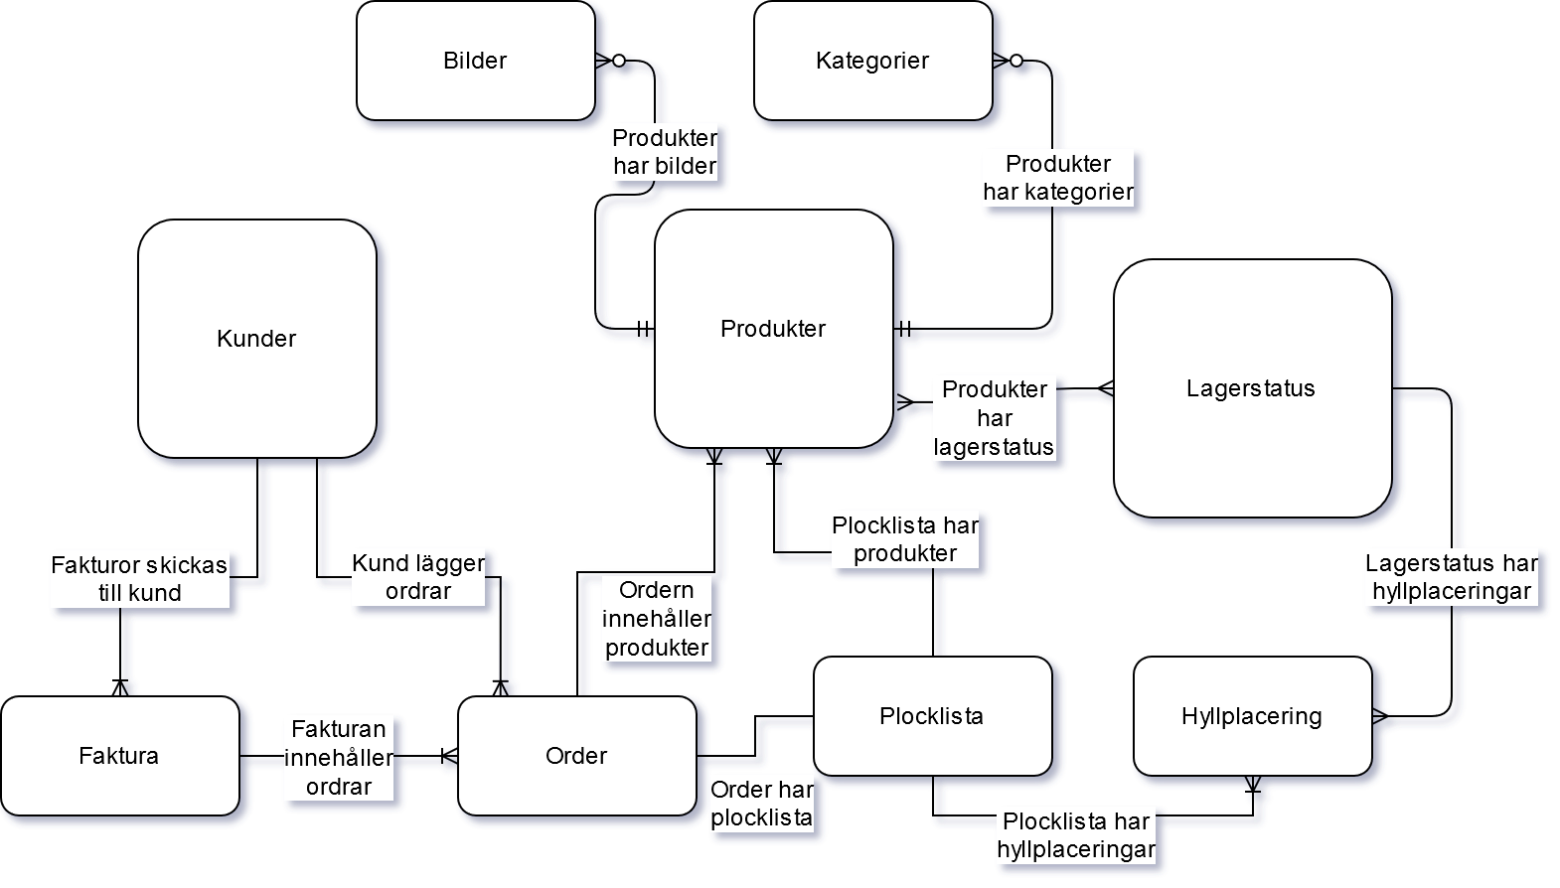
Ett enkelt ER-diagram. Vi kan ana en struktur för lagringen, och hur den kommer att relatera till en trolig arbetsgång.

Steg 4: Komplettera med Kardinalitet
Nedan försöker jag få en uppfattning om hur de olika entiteterna hör ihop. Till exempel kan vi uttyda följande:
- En kund kan ha flera fakturor utställda till sig.
- En kund kan också ha flera lagda ordrar.
- En order innehåller en eller flera produkter
- En order genererar en plocklisa.
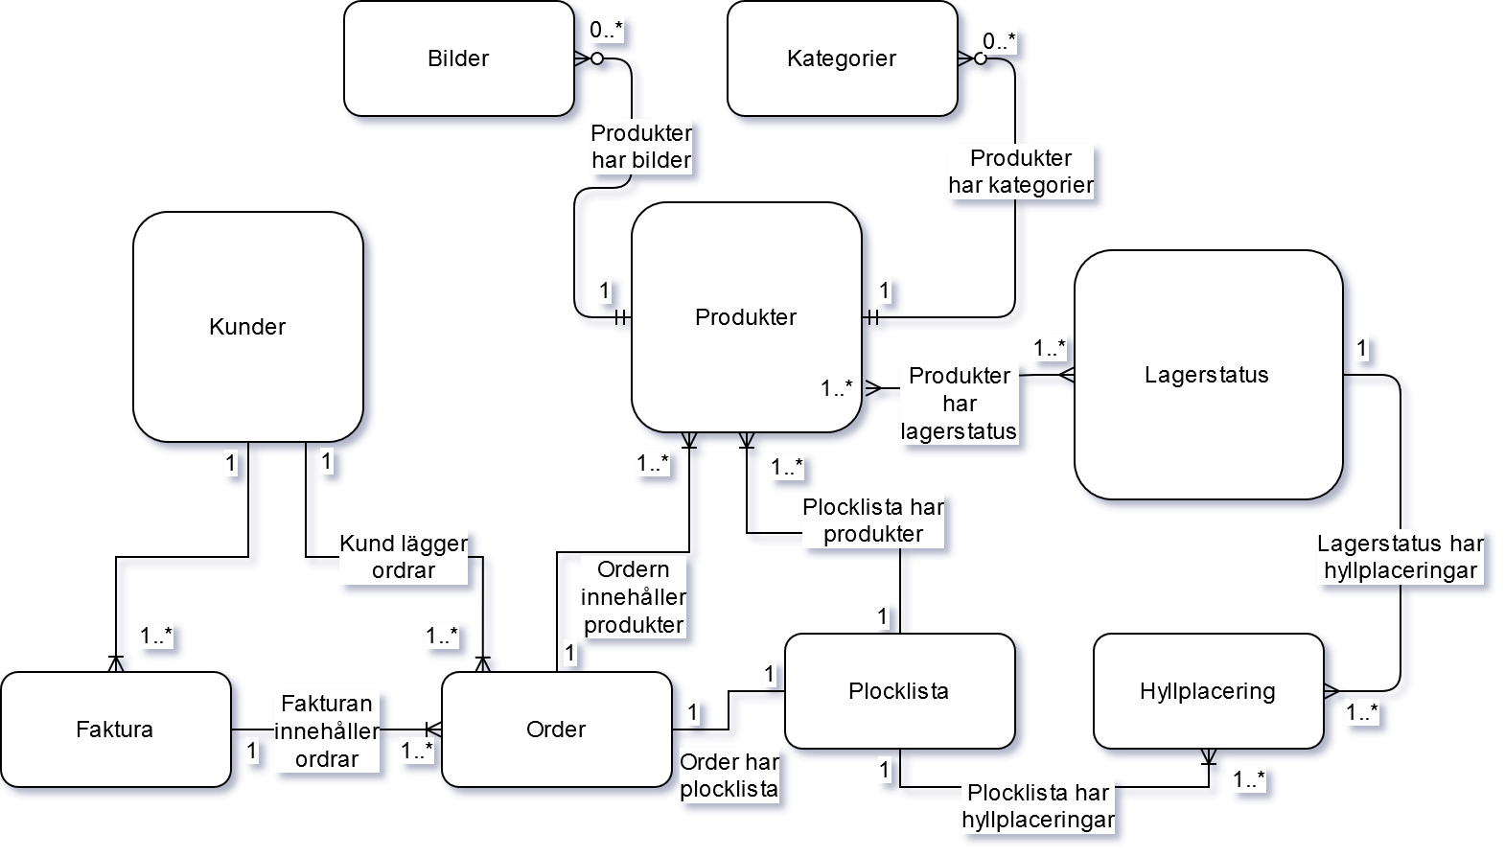

Steg 6: Attribut och kandidatnycklar
Jag avslutar den konceptuella fasen med att ta fram förväntade attribut och försöker att identifiera kandidatnycklar. Jag använder beskrivningen vid steg 1 för att finna attribut. Jag börjar med att rada upp dem i textformat. Jag lägger till tabellen recensioner och funderar på att ta bort tabellen hyllplacering. Varje produkt kan behöva ha flera hyllplaceringar, så jag behåller den tabellen. Jag inser att jag förmodligen behöver en del korstabeller; fakturaposter, produkt-recensioner, kund-faktura. Förmodligen flera, men det kommer jag att reda ut i den logiska fasen. Det är svårt att hålla isär stegen.
- Kund (id, namn, adress, postadress, e-post, telefon, historik)
- Fakturor (id, fakturanummer, fakturarader, kundinfo, företagsinfo)
- Order (id, kund-id, produkter, status)
- Produkter (id, benämning, beskrivning, bild,pris, inköpskostnad, leverantör)
- Recensioner (id, recensent, betyg, fritext)
- Lagerstatus (id, produkt-id, antal, leverantörens produkt-id)
- Hyllplacering (id, produkt, lokal, hylla)
- Plocklista (id, order-id, produkter, hyllplaceringar)
- Bilder (id, länk till bilden, produkt-id)
- Kategorier (id, benämning)
Jag lägger det färdiga ER-diagrammet på sista sidan.

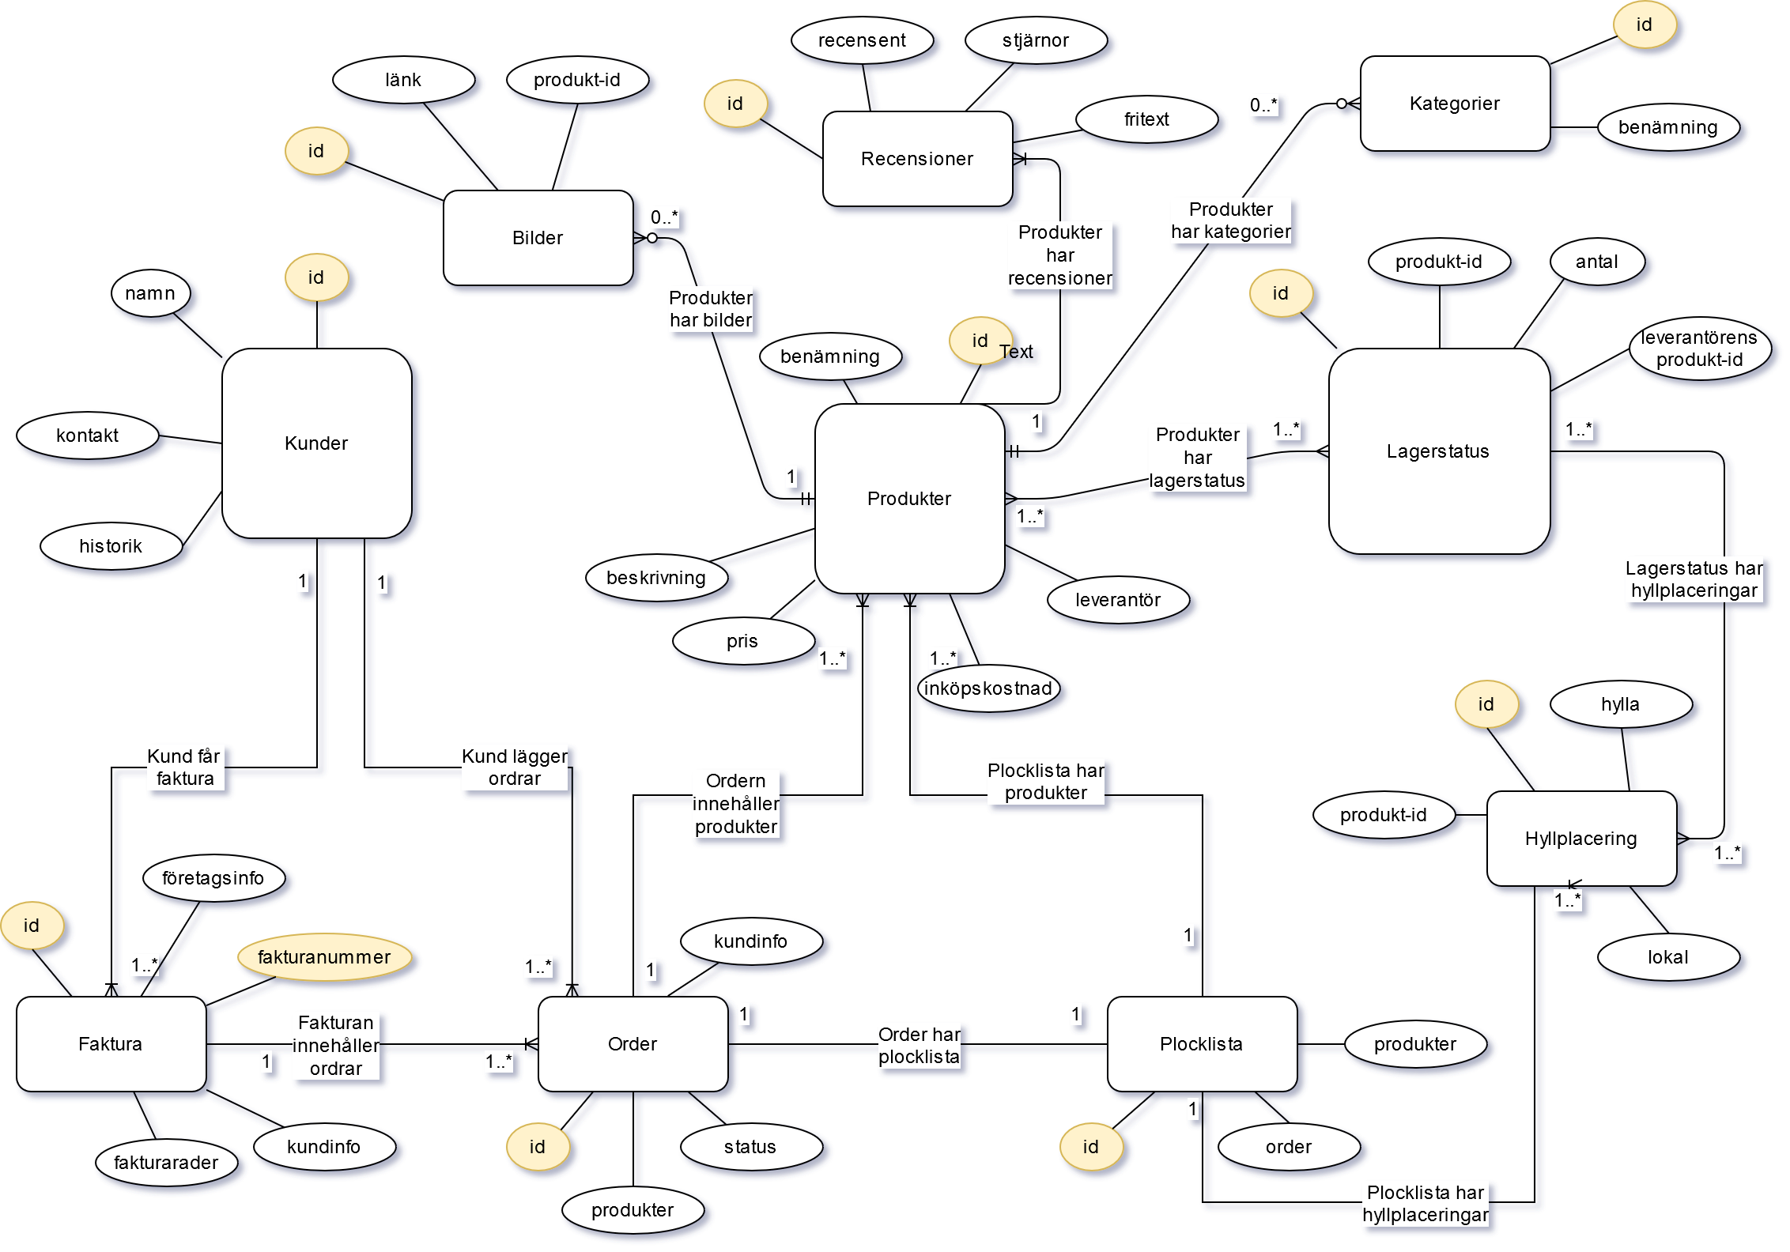

https://dbwebb.se/kunskap/kokbok-for-databasmodellering

